Администрация

Верхнебуреинского муниципального района

ПОСТАНОВЛЕНИЕ

22.10.2024 № 642

п. Чегдомын

Об установлении публичного сервитута в отношении земельного участка с кадастровым номером 27:05:1502001:363, в целях складирования строительных и иных материалов, площадью 37 350,0 кв.м.

В соответствии с под[пункт](consultantplus://offline/ref=4FA32257B6E1FC6D70F5E4DFE6908551B16AD79A2B4DE3ED3A9118F20E5C77AC6551A188A7189633B16C16288F8F62C7E8045D365539W8kDA)ом 1 статьи 39.37, подпунктом 5 статьи 39.38 и подпунктом 1 статьи 39.45 Земельного кодекса Российской Федерации, Постановлением Правительства РФ от 24.02.2009 № 160 «О порядке установления охранных зон объектов электросетевого хозяйства и особых условий использования земельных участков, расположенных в границах таких зон» (с изменениями и дополнениями)», Уставом Верхнебуреинского муниципального района Хабаровского края, принятым решением Собрания депутатов Верхнебуреинского муниципального района Хабаровского края от 24.05.2005 № 42, на основании ходатайства первого заместителя начальника группы филиала ОАО «РЖД» Степанова С.В. от 10.09.2024 ИСХ-16748/ДКРС ХАБАР, вход. № 6828-01-1-22 от 24.09.2024, администрация Верхнебуреинского муниципального района Хабаровского края

ПОСТАНОВЛЯЕТ:

1. Утвердить границы публичного сервитута общей площадью 37 350,0 кв. м, согласно приложению 1 к настоящему постановлению, на земельный участок с кадастровым номером 27:05:1502001:363, расположенном в Хабаровском крае, Верхнебуреинском районе, Ургальское лесничество, Туюнское участковое лесничество (урочище Туюнское 2-е (бывш. Туюнское)), квартал 235, выдел 15,2 (части).

2. Установить публичный сервитут на основании ходатайства открытого акционерного общества «Российские железнодорожные дороги» (170174, г. Москва, вн. тер. г. муниципальный округ Басманный, ул. Новая Басманная, д. 2/1, стр. 1, Получатель: ДКРС ОАО «РЖД», ОГРН 1037739877295, ИНН 7708503727), общей площадью 37 350,0 кв. м, в целях складирования строительных и иных материалов, сроком на 6 (шесть) лет, на земельный участок, находящийся в государственной собственности.

3. Определить порядок расчета за публичный сервитут согласно приложению 2 к настоящему постановлению.

4. Размер платы за сервитут Собственник вправе пересматривать по мере увеличения собственных расходов, связанных с содержанием земельного участка, но не чаще одного раза в год.

5. Открытому акционерному обществу «Российские железнодорожные дороги» в установленном законом порядке обеспечить:

5.1. внесение платы за публичный сервитут единовременным платежом не позднее шести месяцев со дня издания настоящего постановления по платежным реквизитам: Управления федерального казначейства по Хабаровскому краю (администрация Верхнебуреинского муниципального района Хабаровского края ЛКС 04223101170) ЕКС 40102810845370000014 Отделение Хабаровск Банка России//УФК по Хабаровскому краю г. Хабаровск, БИК 010813050, ИНН 2710001098, КПП 271001001, к/с 03100643000000012200, ОКТМО 08614000, КБК 840 111 05313 05 0000 120.

За просрочку платежа за установленный сервитут, оплачивается пеня от размера невнесённой оплаты за каждый календарный день просрочки путем перечисления на единый счет Управления федерального казначейства по Хабаровскому краю (администрация Верхнебуреинского муниципального района Хабаровского края ЛКС 04223101170) ЕКС 40102810845370000014 Отделение Хабаровск Банка России//УФК по Хабаровскому краю г. Хабаровск, БИК 010813050, ИНН 2710001098, КПП 271001001, ОКТМО 08614000, КБК 840 116 07090 05 0001 140;

5.2. после прекращения действия публичного сервитута, привести земельный участок обремененным публичным сервитутом, указанный в пункте 1 настоящего постановления, в состояние, пригодное для его использования в соответствии с видом разрешённого использования.

6. Открытое акционерное общество «Российские железнодорожные дороги» вправе:

6.1. в установленных границах публичного сервитута осуществлять, в соответствии с требованиями законодательства Российской Федерации, деятельность, для обеспечения которой установлен публичный сервитут;

6.2. до окончания срока публичного сервитута обратиться с ходатайством об установлении публичного сервитута на новый срок.

7. Отделу земельных и имущественных отношений администрации Верхнебуреинского муниципального района Хабаровского края (Бурлаков А.А.) в установленном законом порядке:

7.1. обеспечить размещение настоящего постановления на официальном сайте администрации Верхнебуреинского муниципального района Хабаровского края;

7.2. направить открытому акционерному обществу «Российские железнодорожные дороги» копию настоящего постановления.

8. Контроль за исполнением настоящего постановления возложить на первого заместителя главы администрации Верхнебуреинского муниципального района Хабаровского края Крупевского А.Ю.

9. Настоящее постановление вступает в силу со дня его подписания.

И.о. главы

администрации района Т.С. Гермаш

Приложение 1

к постановлению

администрации

Верхнебуреинского

муниципального района

Хабаровского края

от 22.10.2024 № 642

ГРАФИЧЕСКОЕ ОПИСАНИЕ

местоположения границ населенных пунктов, территориальных зон, особо охраняемых природных территорий, зон с особыми условиями использования территории

публичного сервитута в целях складирования строительных и иных материалов, возведение некапитальных строений, сооружений (включая ограждения, бытовки, навесы) и (или) размещение строительной техники, которые необходимы для обеспечения строительства, реконструкции, ремонта инженерных сооружений, объектов транспортной инфраструктуры федерального, регионального или местного значения, на срок указанных строительства, реконструкции, ремонта для объекта: «Второй главный путь на перегоне Туюн –

____________________________п.п. 3224 км»_____________________________

(наименование объекта, местоположение границ которого описано (далее - объект)

Раздел 1

|  |  |  |
| --- | --- | --- |
| Сведения об объекте | | |
| №  п/п | Характеристики объекта | Описание характеристик |
| 1 | 2 | 3 |
| 1 | Местоположение объекта | Хабаровский край, Верхнебуреинский р-н |
| 2 | Площадь объекта ± величина погрешности определения площади (Р ± ДР) | 37 350 м2 ± 3 382 м2 |
| 3 | Иные характеристики объекта | Публичный сервитут в целях складирования строительных и иных материалов, возведение некапитальных строений, сооружений (включая ограждения, бытовки, навесы) и (или) размещение строительной техники, которые необходимы для обеспечения строительства, реконструкции, ремонта инженерных сооружений, объектов транспортной инфраструктуры федерального, регионального или местного значения, на срок указанных строительства, реконструкции, ремонта для объекта: «Второй главный путь на перегоне Туюн - п.п. 3224 км».  Срок публичного сервитута: 6 (шесть) лет  Земельные участки, образующие зону или территорию:  27:05:1502001:363 |

Раздел 2

|  |  |  |  |  |  |  |
| --- | --- | --- | --- | --- | --- | --- |
| Сведения о местоположении границ объекта | | | | | | |
| 1. Система координат МСК-27, зона 2 | | | | | | |
| 2. Сведения о характерных точках границ объекта | | | | | | |
| Обозначение  характерных  точек  границ | Координаты, м | | | Метод определения координат характерной точки | Средняя квадратическая погрешность положения характерной точки (Mt), м | Описание обозначения точки на местности (при наличии) |
| X | Y | |
| 1 | 2 | 3 | | 4 | 5 | 6 |
| 1 | 777 182,21 | 2 188 372,24 | | Аналитический метод | 5,00 | — |
| 2 | 777 144,84 | 2 188 386,93 | | 5,00 |
| 3 | 777 048,43 | 2 188 410,30 | | 5,00 |
| 4 | 777 041,49 | 2 188 388,62 | | 5,00 |
| 5 | 776 851,19 | 2 188 433,20 | | 5,00 |
| 6 | 776 759,06 | 2 188 453,71 | | 5,00 |
| 7 | 776 722,80 | 2 188 466,79 | | 5,00 |
| 8 | 776 574,76 | 2 188 520,74 | | 5,00 |
| 9 | 776 471,38 | 2 188 608,26 | | 5,00 |
| 10 | 776 510,74 | 2 188 666,53 | | 5,00 |
| 11 | 776 542,88 | 2 188 641,98 | | 5,00 |
| 12 | 776 555,56 | 2 188 631,29 | | 5,00 |
| 13 | 776 562,68 | 2 188 624,54 | | 5,00 |
| 14 | 776 569,58 | 2 188 617,10 | | 5,00 |
| 15 | 776 579,88 | 2 188 603,65 | | 5,00 |
| 16 | 776 577,45 | 2 188 601,77 | | 5,00 |
| 17 | 776 586,86 | 2 188 578,61 | | 5,00 |
| 18 | 776 602,39 | 2 188 554,37 | | 5,00 |
| 19 | 776 608,89 | 2 188 533,05 | | 5,00 |
| 20 | 776 617,95 | 2 188 523,05 | | 5,00 |
| 21 | 776 628,37 | 2 188 513,49 | | 5,00 |
| 22 | 776 671,72 | 2 188 500,49 | | 5,00 |
| 23 | 776 674,52 | 2 188 498,06 | | 5,00 |
| 24 | 776 696,61 | 2 188 491,05 | | 5,00 |
| 25 | 776 733,97 | 2 188 480,57 | | 5,00 |
| 26 | 776 786,04 | 2 188 468,84 | | 5,00 |
| 27 | 776 835,98 | 2 188 452,11 | | 5,00 |
| 28 | 776 883,80 | 2 188 515,98 | | 5,00 |
| 29 | 776 940,98 | 2 188 526,30 | | 5,00 |
| 30 | 776 993,88 | 2 188 519,00 | | 5,00 |
| 31 | 777 021,73 | 2 188 489,36 | | 5,00 |
| 32 | 777 070,75 | 2 188 460,95 | | 5,00 |
| 33 | 777 093,06 | 2 188 426,96 | | 5,00 |
| 34 | 777 147,00 | 2 188 404,56 | | 5,00 |
| 1 | 777 182,21 | 2 188 372,24 | | 5,00 |
| 3. Сведения о характерных точках части (частей) границы объекта | | | | | | |
| 1 | 2 | | 3 | 4 | 5 | 6 |
| — | — | | — | — | — | — |

Раздел 3

|  |  |  |  |  |  |  |  |  |
| --- | --- | --- | --- | --- | --- | --- | --- | --- |
| Сведения о местоположении измененных (уточненных) границ объекта | | | | | | | | |
| 1. Система координат | | | МСК-27, зона 2 | | | | | |
|  | | | | | |
| 2. Сведения о характерных точках границ объекта | | | | | | | | |
| Обозначение  характерных  точек  границы | Существующие координаты, м | | | Измененные (уточненные) координаты, м | | Метод  определения  координат  характерной  точки | Средняя квадратическая погрешность положения характерной точки (Mt), ч | Описание обозначения точки на местности (при  наличии) |
| X | Y | | X | Y |
| 1 | 2 | 3 | | 4 | 5 | 6 | 7 | 8 |
| — | — | — | | — | — | — | — | — |
| 3. Сведения о характерных точках части (частей) границы объекта | | | | | | | | |
| 1 | 2 | 3 | | 4 | 5 | 6 | 7 | 8 |
| — | — | — | | — | — | — | — | — |

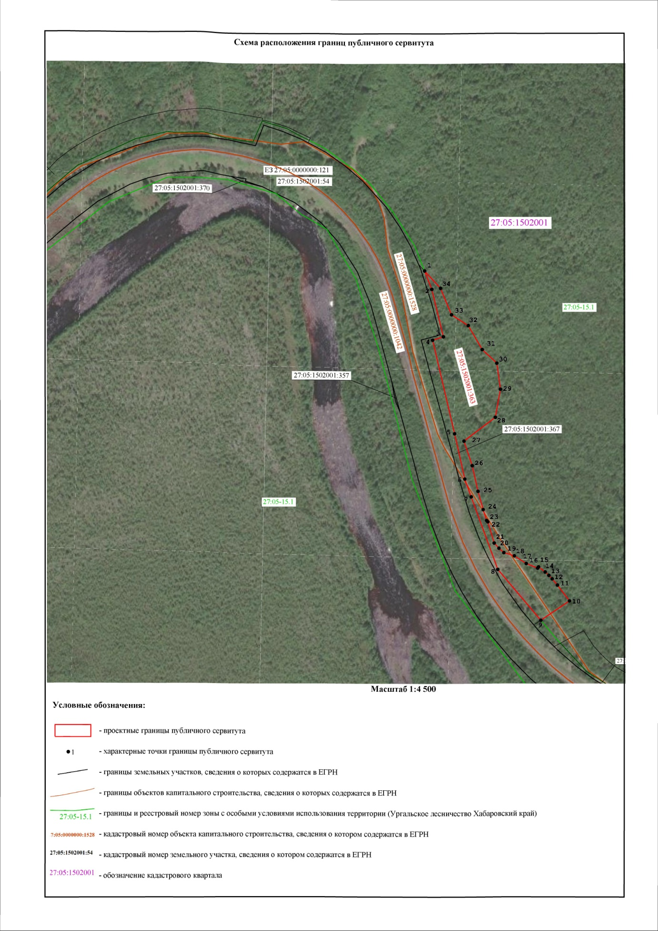

Приложение 2

к постановлению

администрации

Верхнебуреинского

муниципального района

Хабаровского края

от 22.10.2024 № 642

Расчет платы за устанавливаемый публичный сервитут в отношении земельного участка с кадастровым номером 27:05:1502001:363 площадью 37 350,0 кв.м., с кадастровой стоимостью 1 298 659,5 руб.:

Рп = (Кст x 0,01%)/S (з/у учтенного в ЕГРН, с кадастровым номером 27:05:1502001:363 х S(испрашиваемая) х 6 (испрашиваемый срок).

Рп – размер платы за публичный сервитут земли, находящийся в государственной собственности с кадастровым номером 27:05:1502001:363, руб.;

Кст – кадастровая стоимость земельного участка с кадастровым номером 27:05:1502001:363;

0,01% - плата за публичный сервитут в отношении земельного участка, находящегося в государственной или муниципальной собственности и не обремененного правами третьих лиц, устанавливается в размере 0,01 процента кадастровой стоимости такого земельного участка за каждый год использования этого земельного участка. При этом плата за публичный сервитут, установленный на три года и более, не может быть менее чем 0,1 процента кадастровой стоимости земельного участка, обремененного сервитутом, за весь срок сервитута (ст. 39.46 Земельного кодекса Российской Федерации);

S – площадь земельного участка с кадастровым номером 27:05:1502001:363, учтенного в Едином государственном реестре недвижимости;

S – испрашиваемого площадь земли.

Рп = 1 298 659,5 x 0,1% = 1 298,66

Плата за публичный сервитут площадью 37 350,0 кв.м., за весь срок (6 лет) принимается в значении 1 298 (одна тысяча двести девяносто восемь) рублей 66 копеек.